Получить более подробную информацию по всем возникшим вопросам можно обратившись лично в Управление социальной защиты населения администрации Сосновского муниципального района по адресу:
с. Долгодеревенское,
ул. Свердловская, д. 2, 7НП.

Каб.: 1, 2
Тел.: 8(351-44)90-1-40
Тел./факс: 8(351-44)90-1-30
E-mail: uszn11@minsoc74.ru

Приемные дни:
Понедельник, вторник среда
С 9-00 до 17-00ч.
Обед с 13-00 до 14-00ч.

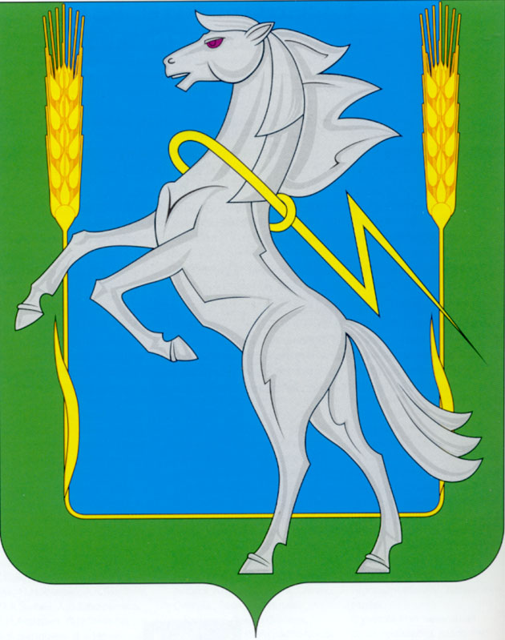

Управление социальной защиты населения администрации Сосновского муниципального района

КОМПЕНСАЦИЯ РАСХОДОВ НА УПЛАТУ ВЗНОСА
НА КАПИТАЛЬНЫЙ РЕМОНТ
общего имущества в многоквартирном доме
ОТДЕЛЬНЫМ КАТЕГОРИМ ГРАЖДАН

ПАМЯТКА



2020 г.

КОМПЕНСАЦИЯ РАСХОДОВ НА УПЛАТУ ВЗНОСА
НА КАПИТАЛЬНЫЙ РЕМОНТ
общего имущества в многоквартирном доме
ОТДЕЛЬНЫМ КАТЕГОРИМ ГРАЖДАН
(компенсация расходов)

Нормативный акт:
Закон Челябинской области от 14.02.1996г. № 16-ОЗ «О дополнительных мерах социальной поддержки отдельных категорий граждан в Челябинской области»;
постановление Правительства Челябинской области от 16.02.2016г. № 59-П.

Круг лиц имеющих право на компенсацию расходов:
- одиноко проживающие неработающие граждане, достигшие возраста 70(80) лет;
- неработающие граждане, достигшие возраста 70(80) лет, проживающие в семьях, состоящих из совместно проживающих неработающих граждан пенсионного возраста, которые достигли возраста семидесяти лет, и (или) инвалидов.

Условиями для предоставления компенсации расходов являются:

1) постоянное проживание на территории Челябинской области в жилом помещении, которое относится к частному жилищному фонду;
2) наличие права собственности на жилое помещение (часть жилого помещения) в многоквартирном доме, используемое в качестве места постоянного проживания;
3) одинокое проживание либо в семье, состоящей из неработающих граждан старше 70 лет и (или) инвалидов;
4) отсутствие трудовой деятельности;
5) начисление взноса на капитальный ремонт общего имущества в многоквартирном доме;
6) отсутствие задолженности по уплате взносов на капитальный ремонт.

Для назначения компенсации расходов необходимы следующие документы:

1) заявление о назначении компенсации расходов с указанием способа её получения;
2) документы, удостоверяющие личность гражданина пожилого возраста и совместно проживающих с ним членов семьи;
3) справка о количестве лиц, зарегистрированных в жилом помещении, с указанием степени родства (свойства) членов семьи;
4) трудовая книжка гражданина пожилого возраста и совместно проживающих с ним членов семьи;
5) документ, подтверждающий право собственности на занимаемое жилое помещение;
6) справка, подтверждающая факт установления инвалидности, выданная федеральным государственным учреждением медико-социальной экспертизы (при проживании в семье неработающих граждан, не достигших возраста семидесяти лет, имеющих инвалидность);
7) СНИЛС всех членов семьи.

ВАЖНО, что граждане, достигшие возраста 70 (80) лет не освобождаются от оплаты взноса на капитальный ремонт общего имущества в многоквартирном доме.
Гражданам пожилого возраста, имеющим задолженность по уплате взноса на капитальный ремонт общего имущества в многоквартирном доме, выплата компенсации расходов приостанавливается.

